
115年基北區商業類
在校生丙級專案檢定
團體報名電子檔
操作手冊

基北區分召
新北市立三重高級商工職業學校

115年度基北區商業類在校生丙級專案檢定報名工作
流程圖1140922修訂
1.下載團體報名Excel
範例檔
( 9月22日開始 )

2.報名資料建立及考生照片電子檔建立
7.特定對象資料查詢
(報名先查詢是否已使用補助３次，列印查詢畫面供特生審查，２份 )
4.三重商工寄送套印完成的紙本 [報名表] 給各參檢學校核對資料。
(1)黏貼身份證正反面影本
(2)勾選是否為特生及是否需測試協助
5.參檢學校承辦人，依據 [報名表]
(1)建立需更正的考生資料Excel檔
(2)報名表有更正的地方要蓋章
3. 上傳至雲端硬碟各校資料夾
- 將團體報名Excel檔及、考生照片電子檔及報名人數統計表上傳至雲端硬碟https://reurl.cc/7db731。
( 預計11月24日前完成 )

14.報名當日各參檢學校所需繳交表件如下：
(1)特定對象清冊
(2)報名費明細表
(3)身心障礙或學習障礙需要協助者清冊 1份
(4)特定對象申請補助資料(正、影本)
(5)身心障礙或學習障礙需要協助申請書(正、影本)
(6)取消報名考生清冊列印 1份
(7)光碟或隨身碟 ( 內含檔案如右列所示 )
13.燒錄光碟或隨身碟 (封面加註校名)
(1)需更正或新增的考生Excel團體報名檔_校名.xls
(2)特定對象清冊_校名.xls
(3)報名費明細表_校名.xls
(4)身心障礙或學習障礙需要協助者清冊_校名.xls
(5)需更正或新增考生照片電子檔
(建立一個photo資料夾，照片置入資料夾中)
(6)取消報名考生清冊(事後不報名需造冊)
17.完成
8.特定對象造冊
- 下載特定對象報名清冊Excel範例檔
- 計算特生報名費補繳金額
9.報名費明細表建立
- 下載報名費明細表Excel範例檔，填寫各職類報檢人數、特定對象補繳金額及簡章份數(報名日前完成)
6.基北區商科在校生第一次協調會
領回簡章，協調報名順序及委術承辦學校
( 12月中下旬召開 )

10.身心障礙或學習障礙需要協助者名冊建立
- 下載身心障礙或學習障礙需要協助Excel範例檔
11.特定對象資料，共２份，
裝訂順序如下：
第一部份  (寄技檢中心審查用) | 第二部份  (給分召審查用)
1.報名表影本 | 1.報名表正本
2.特生免繳費申請書正本 | 2.特生免繳費申請書影本
3.證明文件正本 | 3.證明文件影本
4.技檢系統特生查詢畫面 | 4.技檢系統特生查詢畫面

12.測試協助需求資料，共２份，
裝訂順序如下：
第一部份  (給分召初審用) | 第一部份  (給分召建檔用)
1.報名表正本 | 1.報名表影本
2.身心障礙、學習障礙或智能障礙者協助申請表影本 | 2.身心障礙、學習障礙或智能障礙者協助申請表正本
3.證明文件影本 | 3.證明文件正本

15.報名審查完成
各參檢學校匯款繳交報名費用
16. 掃描報名費電匯單上傳至雲端硬碟各校資料夾https://reurl.cc/7db731
兩份
裝訂

第一階段團體報名(11月24日完成)
作業流程：

第一部份：團體報名資料建立

- 取得「商科在校生團體報名Excel範例檔」。
請至三重商工首頁行政單位實習處實習處連結(右側選單)基北區商科在校生檢定主功能頁面，下載相關檔案。
網址：https://www.scvs.ntpc.edu.tw/p/404-1000-4101.php。

- 開啟「商科在校生團體報名Excel範例檔」，點選工作表﹝報名表_範例﹞，觀看報名表資料的建立方式，其中，灰色網底的欄位不必填入任何資料，其內容會依據黃色網底欄位的值而自動帶出。其餘欄位均需依每一位考生的實際資料逐一輸入。
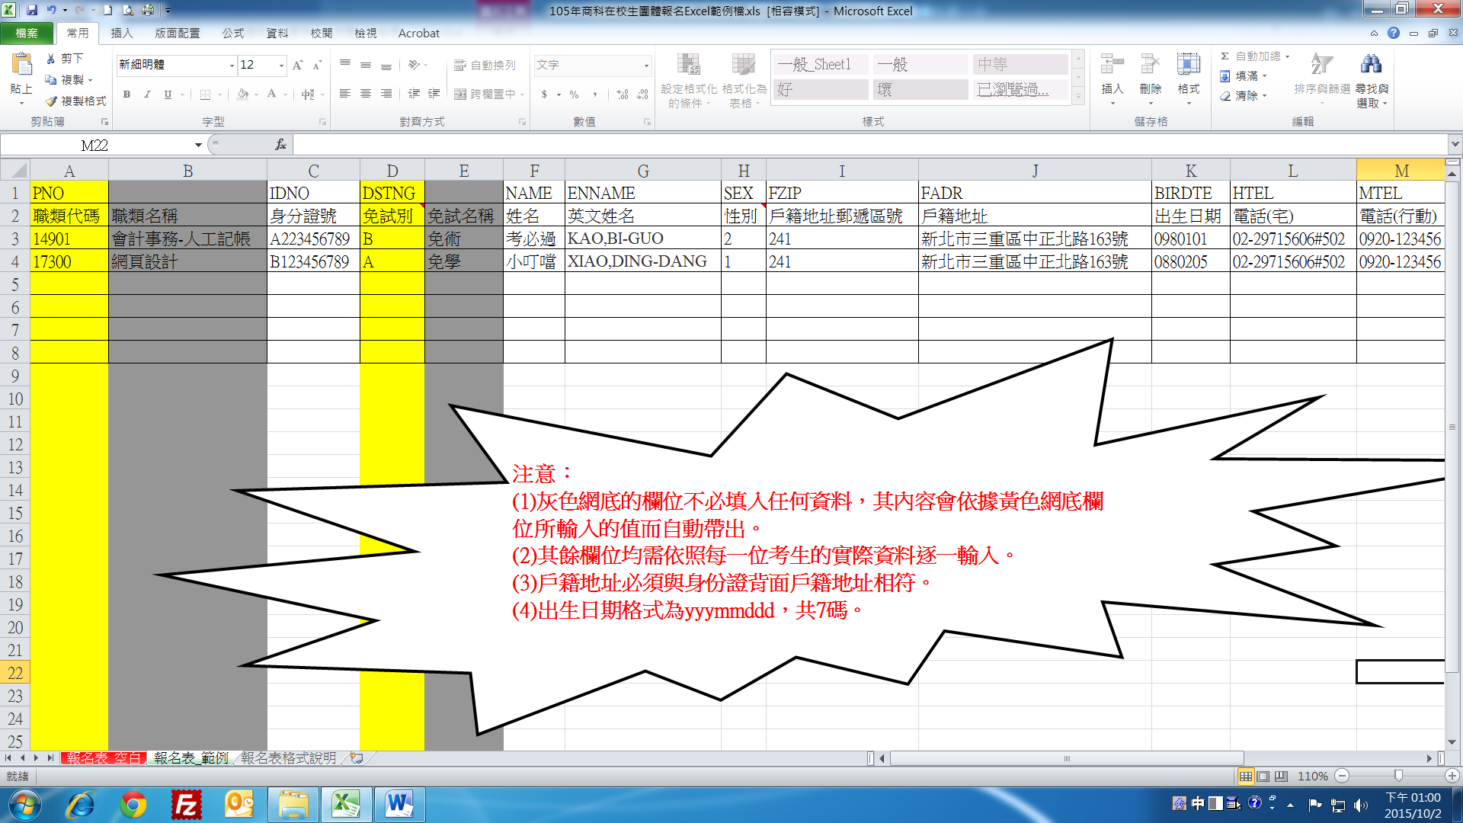
- 點選工作表﹝報名表格式說明﹞，詳細閱讀建立報名資料時，各欄位填入的注意事項。
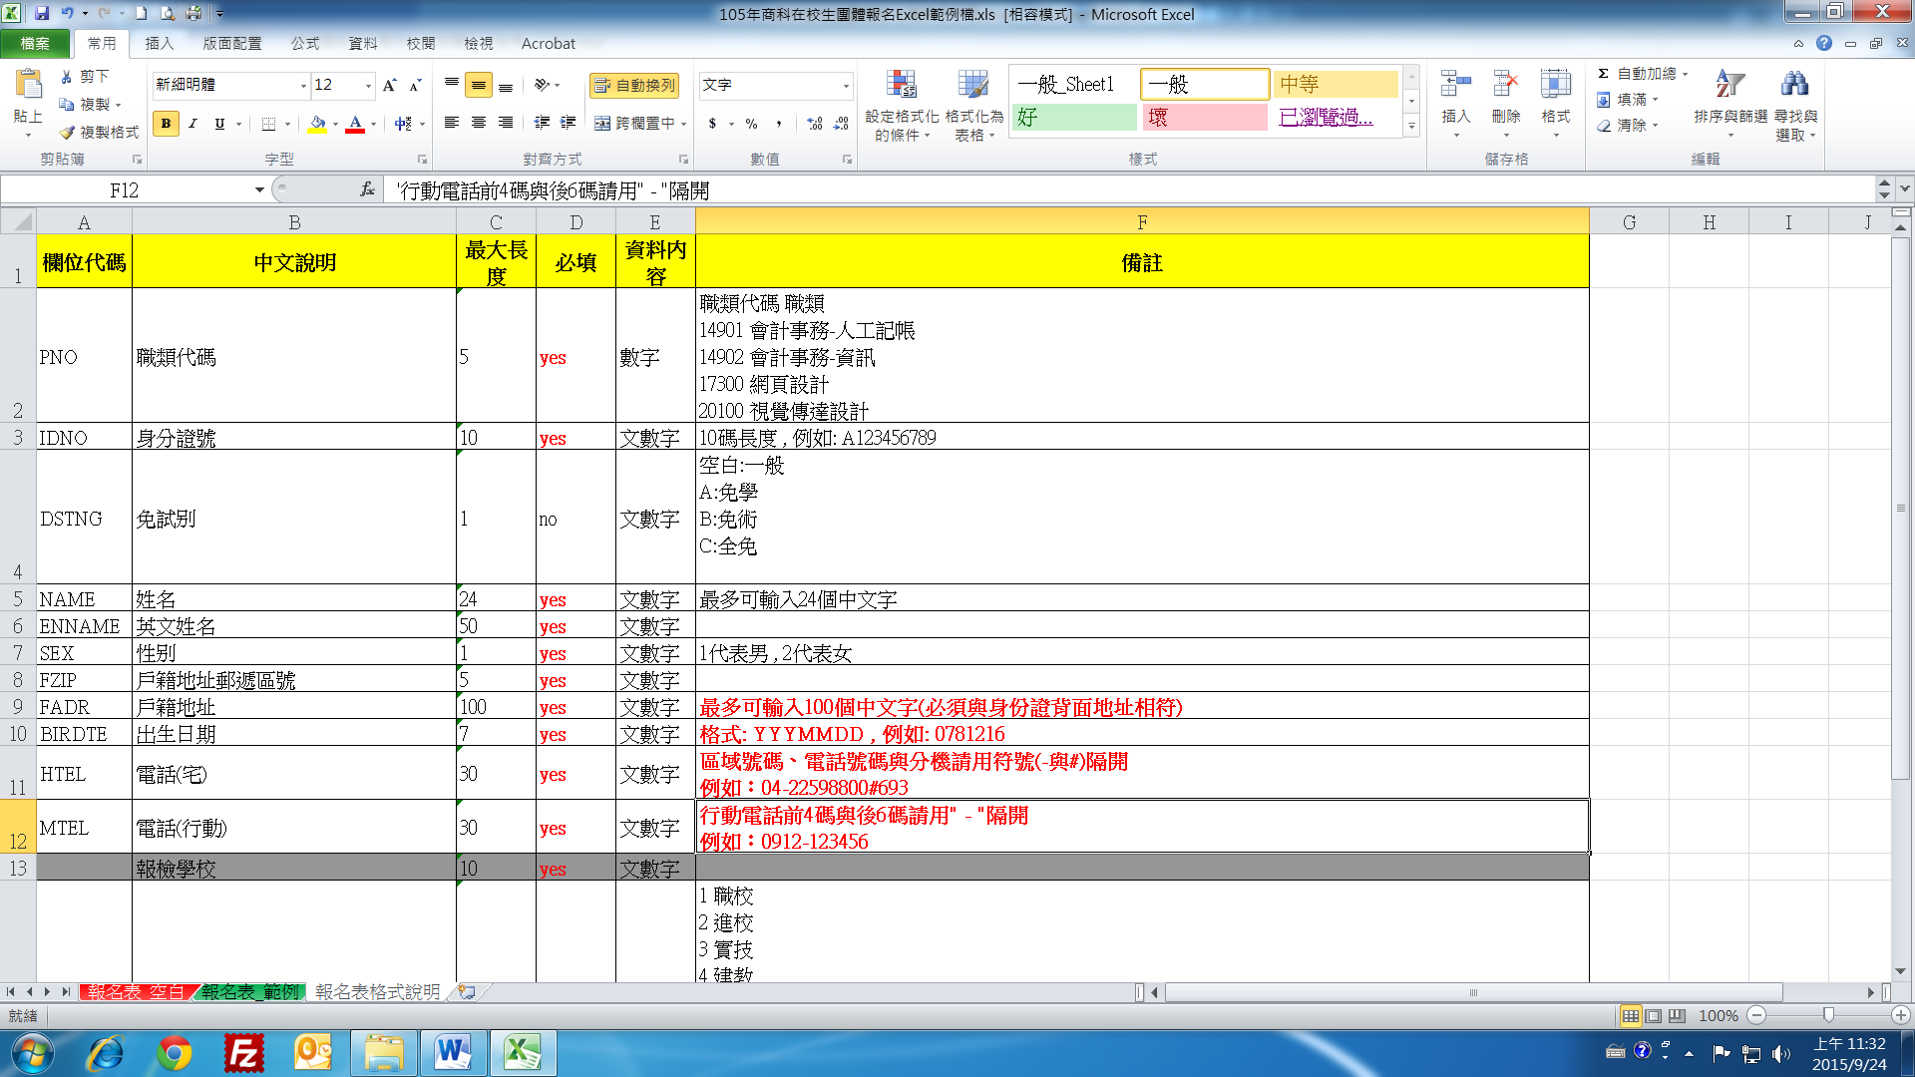
資料建立常見錯誤
1.生日：格式: YYYMMDD ,共7碼。 例如: 0781216
2.電話：區域號碼、電話號碼與分機請用符號(-與#)隔開，
例如 04-22598800#693
3.手機：行動電話前4碼與後6碼請用" - "隔開，例如：0912-123456
4.戶籍郵遞區號未填
5.英文姓名未翻譯
6.免學或免術年度未填
7.戶籍地址必須與身份證背面地址相同。
(※勞動部特別要求戶籍地址必須與身份證背面地址相同。)

- 在瞭解報名資料建立的注意事項後，點選工作表﹝報名表_空白﹞，開始逐筆建立貴校考生的報名資料。
※大部份的考生資料欄位皆可請貴校的註冊組由學籍系統轉匯出後再加以整理出所需的欄位，再複製貼入對應的欄位中，進而加速各承辦人建立團報檔案的速度，減少逐筆輸入所需的時間，特此告知!!
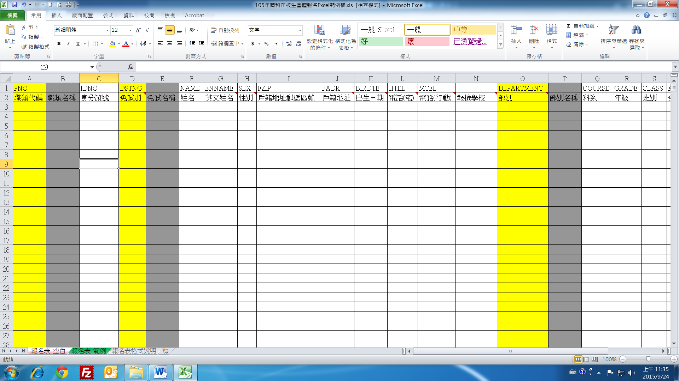

第二部份：大批中文姓名翻譯成英文姓名。(採漢語拼音)

- 外交部領事事務局(護照外文姓名拼音參考)---採漢語拼音。
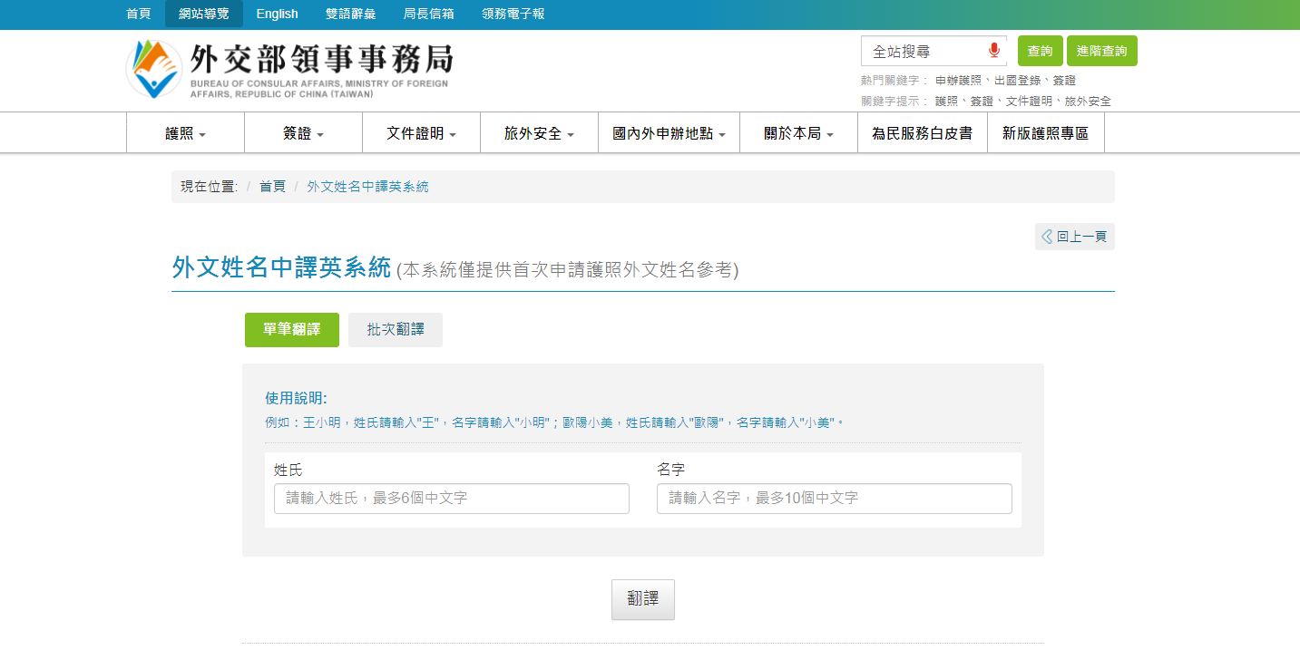
網址：https://www.boca.gov.tw/sp-natr-singleform-1.html

第三部份：考生姓名特殊字處理。

- 請承辦人員先至「全字庫網站」查詢，確定該字是否不存在。
全字庫網址：http://www.cns11643.gov.tw/index.jsp
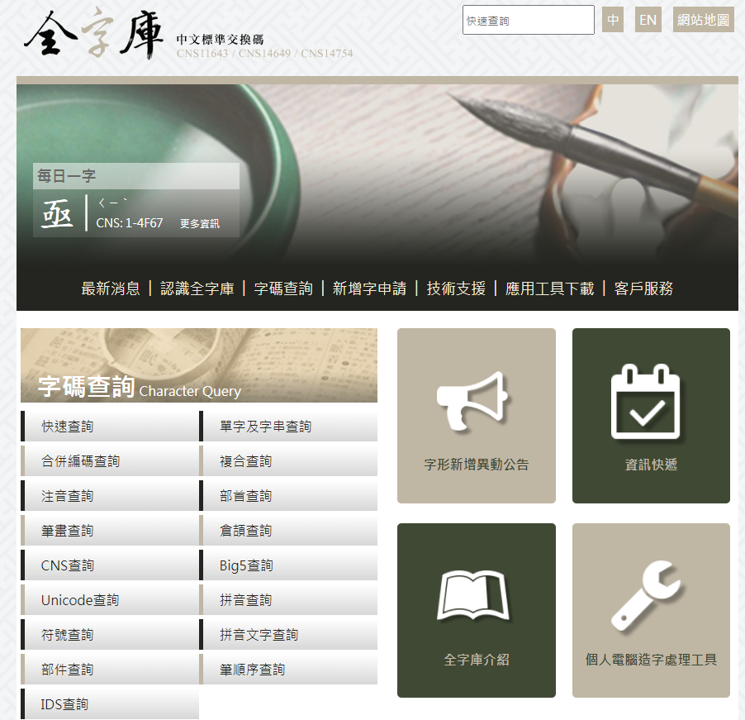

- 若該字確實不存在，請填寫「造字需求表」，上傳至雲端硬碟各校資料夾後，由三重商工統一處理。
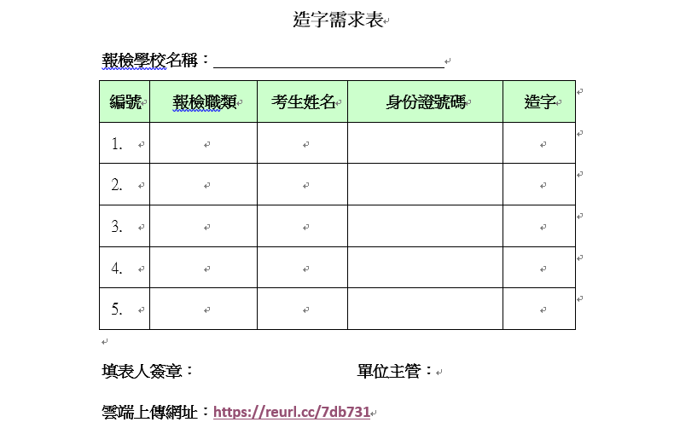

第四部份：考生照片電子檔建立

- 依據「照片電子檔說明」，建立每位考生的照片電子檔。

照片電子檔說明  照片電子檔，統一置於雲端硬碟各校資料夾內的 photo資料夾下  - 檔名應為 身份證字號jpg  （例如：A123456789.jpg），英文字母大寫  - 大小需於20-60KB之間  （請勿低於20KB）  - 像素295 x 354 ，高/寬比約為1.2  - 大頭照背景底色需為白色。 | 範例圖示  背景白色  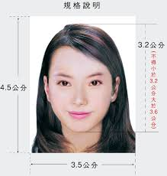  檔案大小：20-60KB  寬：295像素  高：354像素  檔名：A123456789.jpg (身份證字號)

※大批照片之尺寸處理，可參閱【XnView 操作簡易說明】，請見手冊最後。

第五部份：各參檢學校填寫報名人數統計表，並完成核章。

- 取得「報名人數統計表」。如下圖。
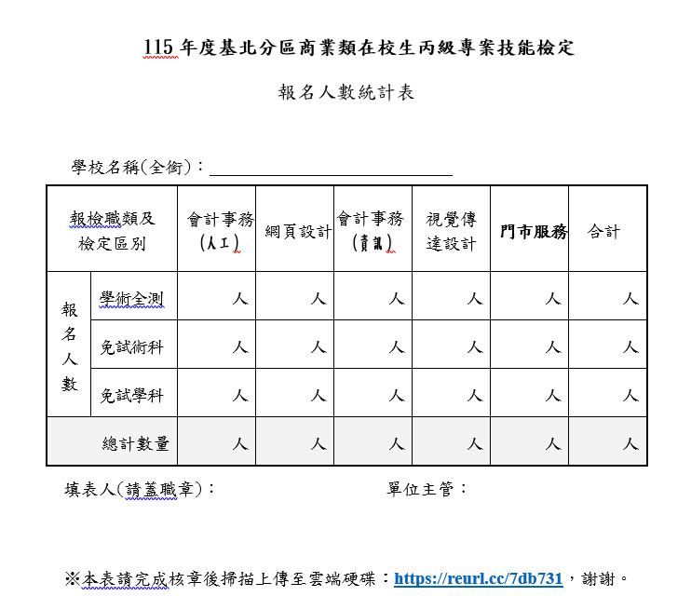
- 詳細填寫貴校實際參檢各職類及檢定區別(全測、免術、免學)的報名人數，並完成核章後，掃描上傳至雲端硬碟各校資料夾：https://reurl.cc/7db731。

※注意：此報名人數統計表內所填的各報檢職類及檢定區別
(全測、免術、免學)人數必須與貴校建立之
﹝商科在校生團體報名檔﹞之筆數相符合，即為
貴校確定報檢商科在校生檢定各職類檢定別考生人數。

第六部份：照片電子檔、商科在校生團體報名檔、報名人數統計表上傳至雲端硬碟各校資料夾。
- 網址如下：https://reurl.cc/7db731


上傳至雲端硬碟各校資料夾注意事項：
- 照片電子檔，統一置於photo資料夾下。
- 考生團體報名檔(excel檔)，檔名請加註
﹝校名﹞。
例如：三重商工-商科在校生團體報名檔.xls
- 報名人數統計表完成核章後掃描上傳。

~~ 作業結束 ~~

【XnView 操作簡易說明】
軟體下載：https://www.xnview.com/en/xnview/#downloads
教育使用為免費。
使用XnView用需要3個步驟，請依序操作
步驟1：工具批次轉換
- 按新增或新增資料夾，加入欲轉換格式的照片
- 下方覆寫請選「取代」及「使用來源路徑」
- 右方全勾
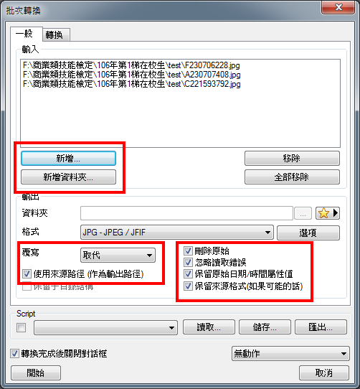]
步驟2：「設定DPI」
- 選「設定DPI」，按右方「新增」，出現下方參數設定
- 設參數於 X、Y輸入300 ，即為300dpi ，並記得勾選「維持文件尺寸」
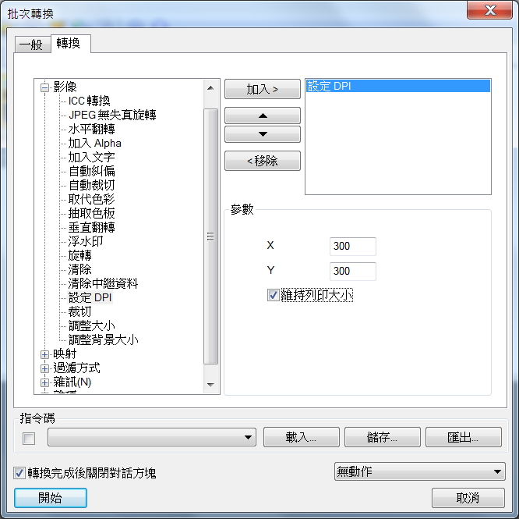

步驟3：選「調整大小」
- 選「調整大小」，按右方「新增」，出現下方參數設定
- 選寬「295」及「維持比例」
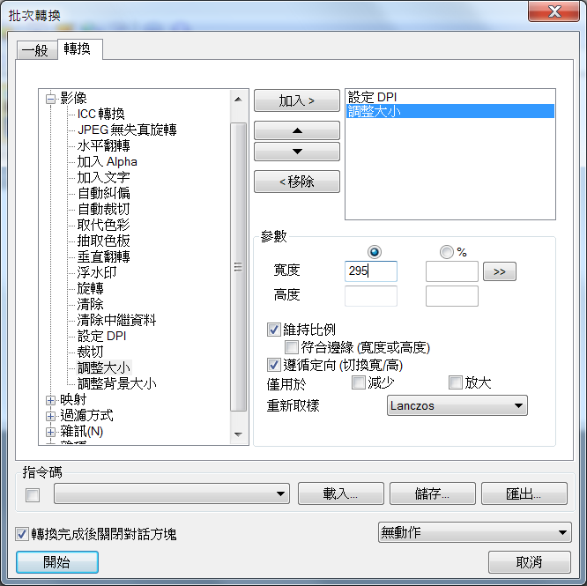

- 按下開始，即可完成全部轉換

